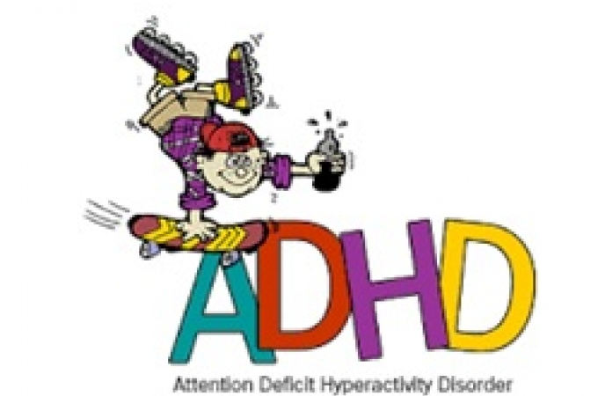
Hiperaktív-figyelemzavar felismerése és kezelése

A képzésről
Az „EGYÜTT A FEJLESZTÉSBEN AZ ESÉLYTEREMTÉSÉRT” című projekt részeként óvodapedagógusok és tanítók számára 30 órás képzés kerül megrendezésre a Szabolcs-Szatmár-Bereg Megyei Pedagógiai Szakszolgálat Ibrányi Tagintézményében. A képzés során a résztvevők részletesen megismerkedhetnek az ADHD hátterével, tüneteivel, továbbá praktikus, a pedagógiai munkában használható „jó gyakorlatokat” ismerhetnek meg.
A képzés nem akkreditált, de 8 pontot a folyamatos továbbképzésben el lehet számoltatni. 20 fő tanító és 20 fő óvodapedagógus jelentkezését várjuk az Ibrányi Járás óvodáiból, iskoláiból.

Dátum: 2019. augusztus vagy szeptember
Helyszín: 4484 Ibrány, Lehel u. 59. (Pedagógiai Szakszolgálat)
Érdeklődni Szalay Dóra pszichológusnál, az alábbi e-mail címen, vagy a Szakszolgálatnál személyesen: doraszalay95@gmail.com

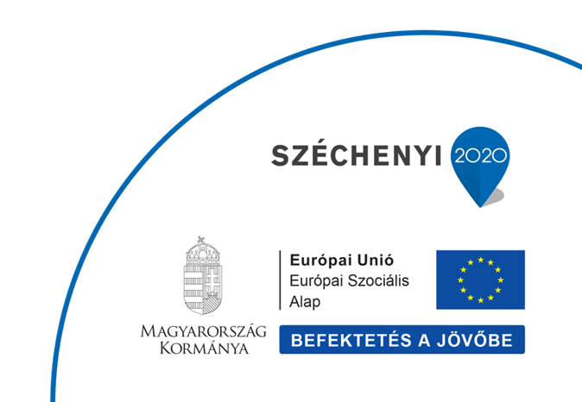A pontos dátum a beérkező igények függvényében alakul. Kérem az érdeklődőket, hogy jelezni szíveskedjenek (2019. július 31-ig) a számukra megfelelőbb időpontot. Szeptemberi kezdet esetén kizárólag a délutáni órákban van lehetőség a képzés lebonyolítására.

